 

**Regulamin rozgrywek Junior E, F 2019/2020 runda jesienna**

Rozgrywki w formie turniejów dla Juniorów E - Orlik ur. w latach **2009-2010**( podział na grupy wiekowe Orlik 2009 oraz Orlik 2010) oraz Juniorów F-Żak ur. w latach **2011- 2012 i młodszych**( podział na grupy wiekowe Żak 2011 oraz Żak 2012 i młodsi).

Turnieje odbywać się będą w grupach dobieranych **terytorialnie**, bądź poziomem umiejętności( wiosna).

Turnieje Juniorów E i F odbywać się będą naprzemiennie co dwa tygodnie . W związku z wytycznymi Polskiego Związku Piłki Nożnej o organizacji w/w rozgrywek, poniżej podajemy zasady rozgrywania turniejów Juniorów E i F. Zakaz publikowania wyników ( sprawozdanie do wglądu wysyłane jest tylko na adres mailowy: [chrystian.serkies@dolonoslaskizpn.pl](mailto:chrystian.serkies@dolonoslaskizpn.pl) ). Jednocześnie informujemy iż rodzice podczas rozgrywek mają obowiązek znajdować się poza płytą boiska.

**UWAGA : Niedopuszczalny jest udział zespołów w turniejach wybiórczo.**

Przypominamy, że rejestracja zawodników w systemie EXTRANET odbywa się już od 7 roku życia.

Do rozpoczęcia rozgrywek, turniejów, wszystkie kluby mają obowiązek wprowadzić do systemu

Extranet zawodników Orlików i Żaków.

**UWAGA : Prosimy o potraktowanie tych rozgrywek jako obowiązkowych, gdyż nie uczestniczenie we wszystkich turniejach pociągnie za sobą konsekwencje w postaci kar dyscyplinarnych a w przypadku klubów IV Ligi i Klasy Okręgowej w dalszej kolejności pozbawienie licencji klubowej.**

**ORGANIZATOR TURNIEJU MA OBOWIĄZEK DO 3 DNI PRZESŁAĆ DO TRENERA KOORDYNATORA E-MAIL Z ZAŁĄCZONYM SPRAWOZDANIEM Z ODBYTYCH ZAWODÓW.**

Nie wyróżniamy zespołów za miejsca! Ewentualne środki finansowe powinny być przeznaczone na posiłek regeneracyjny oraz wodę.

- turnieje rozpoczynamy najwcześniej o 9:00

- nie gramy na punkty, nie wyłaniamy zwycięzców( jeżeli nagradzamy zawodników to wszystkich jednakowo, ewentualnie można nagrodzić najlepszego zawodnika z każdego zespołu)

- w meczach ORLIKÓW bierze udział po 7 zawodników (6 w polu + bramkarz),

- w meczach ŻAKÓW bierze udział po 5 zawodników (4 w polu + bramkarz),

- boisko dla juniorów E, schemat i rozmieszczenie boiska w załączeniu,

- boisko dla juniorów F, schemat i rozmieszczenie boiska w załączeniu , dopuszcza się grę na boisku ze sztuczną nawierzchnią – Orlik,

- bramki 2 x 5 m – Orlik, Żak – 3 x 1,55 m (ewentualnie 2 x 5 m)

- piłka : junior F – nr 4 /290 g/, junior E – nr 4 /350 g/

- wyrzut piłki z autu : zawodnik samodzielnie wprowadza piłkę nogą – nie może wcześniej wykonać podania, zagranie do zawodnika może być do wysokości kolan /50 cm./ Odległość przeciwnika 3 m.

- odległość piłki od muru 5 m

- rzut karny – junior F – 7 m, junior E – 9 m,

- bramkarz wprowadza dowolnie piłkę do gry tylko do połowy,

- zmiany zawodników – „hokejowe”

- ochraniacze – obowiązkowe,

- czas gry, w zależności od ilości drużyn w turnieju, nie krócej niż 10 minut.

- dla sprawniejszego i szybszego przebiegu turnieju zaleca się grać na 2 boiskach jednocześnie,

- pole karne – łuk o promieniu 9 metrów ze środka bramki.

Rozgrywki Juniorów E i F /turnieje/ organizowane są w sobotę / niedzielę od godziny 9.00.

Terminy:

Junior E:

14/15.09.2019

28/29.09.2019

12/13.10.2019

26/27.10.2019

Junior F:

14/15.09.2019

28/29.09.2019

12/13.10.2019

26/27.10.2019

Boisko Orlik- Junior E

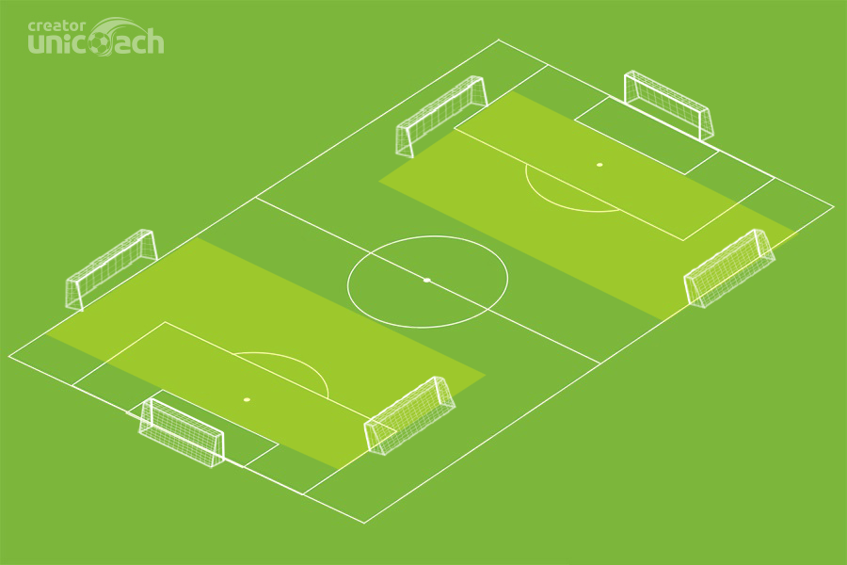

Boisko Żak- Junior F:

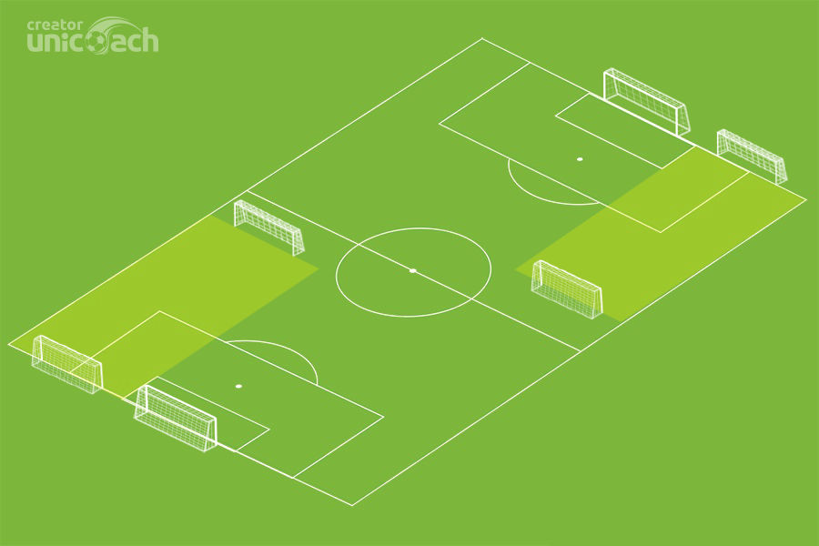

Podział na grupy Orlik 2009:



Podział na grupy Orlik 2010:



Podział na grupy Żak 2011:



Podział na grupy Żak 2012:



**Gospodarzy prosi się do 20 sierpnia 2019 o podanie informacji odnośnie dnia ,godziny rozgrywek, miejsca rozgrywania turnieju Trenerowi Koordynatorowi na adres mailowy** [**chrystian.serkies@dolnoslaskizpn.pl**](mailto:chrystian.serkies@dolnoslaskizpn.pl)

Proponowany czas rozgrywek:

7 drużyn- każdy z każdym 12 min

8 drużyn- każdy z każdym 10 min

KAŻDY ZESPÓL MUSI ROZEGRAĆ OKOŁO 75- 80 MIN PODCZAS TURNIEJU. Jeśli zdarzy się ,że na turniej przybędzie mniej zespołów z różnych względów **wydłużamy czas gry.**

Pierwszeństwo w prowadzeniu zawodów maja sędziowie klubowi. Sędziować mogą również trenerzy.

ZAKAZ ROZGRYWEK W FORMIE PUCHAROWEJ. W MOMENCIE GDY ZESPÓŁ PRZEGRYWA RÓŻNICĄ 5 BRAMEK ISTNIEJE MOŻLIWOŚĆ WPROWADZNIA DODATKOWEGO ZAWODNIKA PRZEZ ZESPÓŁ PRZEGRYWAJĄCY. BRAK PUNKTOMANII.

Trener Grassrots DZPN

Podokręg Legnica

Chrystian Serkies